TrueConnect - Oprettelse

**Sådan opretter du dit TrueGuard panel på TrueConnect**

**Step 1.**

Gå ind på <https://www.TrueConnect.dk> (vigtigt det er https://… )



**Step 2.**

Tryk på det danske flag i bunden og tryk på ’Ny bruger’.

**Step 3. Tilslut panel**

Følge guiden

Trin 1 : Forbind panel til internettet

Trin 2 : Tilslut strøm.

Trin 3 : Lad panelet starte op

Tryk næste



**Step 4 – indtast kontakt info.**

Vælg et brugernavn, som du kan huske. Det er det bruger navn du vil bruge i TrueConnect uanset om det er via APP eller WEB.

Vælg også et password.

Indtast din email.

**Landekode skal IKKE vælges.**

Indtast mobil tlf. og land til Danmark.

Tryk næste

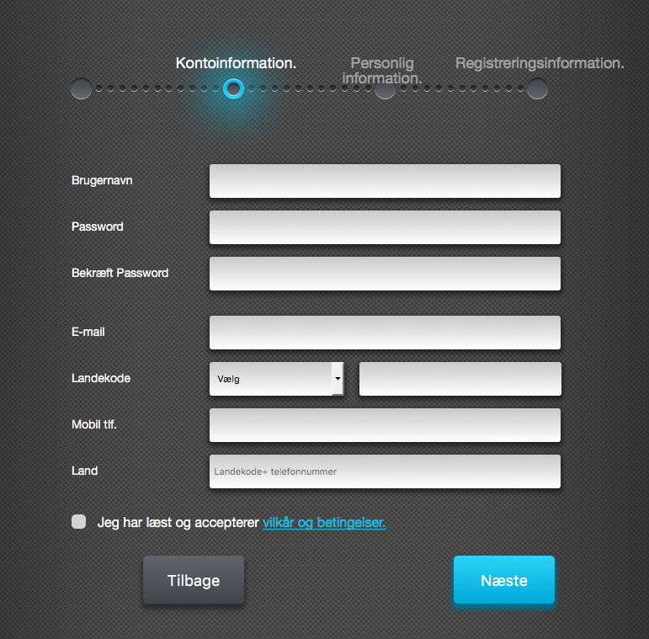

**Step 5. Navn og adresse**

Indtast navn og adresse.

Vælg IKKE noget under postnr. men blot skriv dit postnr.

Tryk næste

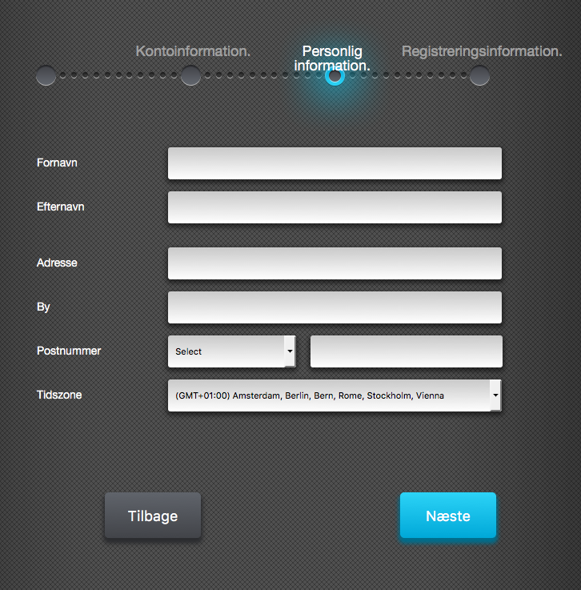

**Step 6 – MAC Adresse**

Indtast nu din MAC adresse fra dit panel. Denne findes enten på selve panelet eller i webmodulet i ’Velkommen’-fanen.

De sidste 6 tal/bogstaver skal indtastes.

Vælg SecPro som forhandler og Sprog Dansk

Tryk Send

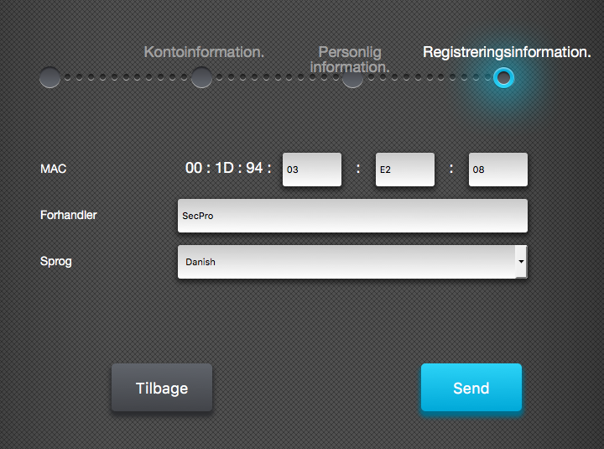

**Registeringen er nu gennemført.**

Du vil modtage en email fra TrueConnect om at registeringen er gennemført



Du kan nu logge ind på TrueConnect med dit brugernavn og password.

**Bemærk**

Bemærk at TrueConnect virker på TrueGuard Pro+, MZ og ML paneler. Firmwaren i panelerne skal være version 26 eller nyere. Find den seneste version på support.secpro.dk

Ved problemer kontakt [Info@TrueGuard.dk](mailto:Info@TrueGuard.dk)

**Vigtigt – bliv opdateret**

Husk at tilmelde dig nyhedsbrev på [www.TrueGuard.dk](http://www.TrueGuard.dk) for at blive opdateret med nyheder med dit alarmsystem.

Ligeledes skal du følge os på facebook for at få tips og tricks til din alarm – søg efter TrueGuard på facebook.